МБОУ "ШКОЛА№97"
г.Ростов-на-Дону пер.Обский 7/2
 |  |  |  |  |  |  |  |  |  |  |  | Утверждаю
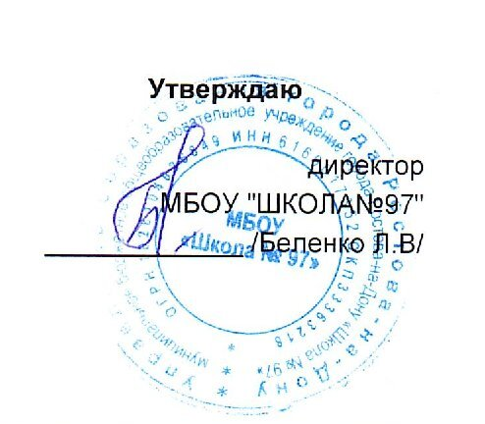
директор
 |  |  |  |  |  |  |  |  |  |  |  | МБОУ "ШКОЛА№97"
 |  |  |  |  |  |  |  |  |  |  |  | _____________ /Беленко Л.В/
 |  |  |  |  |  | МЕНЮ
 |  |  |  |  | 23 октября 2025 г.
 | 2-3 года
Сбор-  ник  рецеп-  тур |  | №  техн.  карты | Наименование блюда |  |  |  | Выход | Химический состав |  |  |  |  |  | Энерге-  тическая  ценность,  ккал | Вита-  мин  С, мг
 |  |  |  |  |  |  |  | Белки, г |  | Жиры, г |  |  | Угле-  воды, г | Энерге-  тическая  ценность,  ккал | Вита-  мин  С, мг
Завтрак
 |  | 307 | БИТОЧКИ РЫБНЫЕ |  |  |  | 61 | 11,01 |  | 3,17 |  |  | 8,38 | 106,54 | 0,50
 |  | 152 | КАРТОФЕЛЬ ОТВАНОЙ С МАСЛОМ |  |  |  | 110 | 2,14 |  | 3,43 |  |  | 17,37 | 109,14 | 8,78
 |  | 573 | ХЛЕБ ПШЕНИЧНЫЙ |  |  |  | 25 | 2,08 |  | 0,21 |  |  | 23,85 | 105,58 | 0,00
 |  |  | МАСЛО СЛИВОЧНОЕ(ПОРЦИЯМИ) |  |  |  | 5 | 0,03 |  | 4,01 |  |  | 0,04 | 36,28 | 0,00
 |  | 457 | ЧАЙ С САХАРОМ |  |  |  | 180 | 0,10 |  | 0,00 |  |  | 7,47 | 30,23 | 0,02
Итого |  |  |  |  |  |  | 381 | 15,36 |  | 10,82 |  |  | 57,11 | 387,77 | 9,30
II Завтрак
 |  | 82 | ФРУКТЫ СВЕЖИЕ(ЯБЛОКИ) |  |  |  | 100 | 0,39 |  | 0,39 |  |  | 9,51 | 45,59 | 4,00
Итого |  |  |  |  |  |  | 100 | 0,39 |  | 0,39 |  |  | 9,51 | 45,59 | 4,00
Обед
 |  | 78 | СУП КАРТОФЕЛЬНЫЙ  ВЕГЕТАРИАНСКИЙ |  |  |  | 151 | 1,60 |  | 3,53 |  |  | 8,15 | 71,46 | 8,42
 |  |  | ГУЛЯШ ИЗ ОТВАРНОЙ ГОВЯДИНЫ |  |  |  | 55 | 10,81 |  | 10,80 |  |  | 3,49 | 154,50 | 1,14
 |  | 256 | МАКАРОННЫЕ ИЗДЕЛИЯ  ОТВАРНЫЕ |  |  |  | 111 | 4,23 |  | 3,60 |  |  | 25,74 | 152,38 | 0,00
 |  | 50 | ИКРА КАБАЧКОВАЯ |  |  |  | 42 | 0,64 |  | 1,37 |  |  | 3,67 | 30,13 | 4,02
 |  | 574 | ХЛЕБ РЖАНОЙ |  |  |  | 39 | 2,49 |  | 0,33 |  |  | 15,94 | 76,66 | 0,00
 |  | 495 | КОМПОТ ИЗ СУХОФРУКТОВ |  |  |  | 150 | 0,00 |  | 0,00 |  |  | 6,05 | 24,19 | 0,00
Итого |  |  |  |  |  |  | 548 | 19,77 |  | 19,63 |  |  | 63,04 | 509,32 | 13,58
Полдник
 |  | 460 | КРЕНДЕЛЬ САХАРНЫЙ |  |  |  | 59 | 4,27 |  | 4,12 |  |  | 30,26 | 175,13 | 0,08
 |  | 470 | КИСЛОМОЛОЧНЫЙ НАПИТОК |  |  |  |  | 4,16 |  | 3,59 |  |  | 5,74 | 76,07 | 0,42
Итого |  |  |  |  |  |  | 59 | 8,43 |  | 7,71 |  |  | 36,00 | 251,20 | 0,50
Ужин
 |  | 236 | КАША РИСОВАЯ МОЛОЧНАЯ  ЖИДКАЯ |  |  |  | 150 | 3,66 |  | 10,13 |  |  | 27,84 | 217,76 | 0,42
 |  | 573 | ХЛЕБ ПШЕНИЧНЫЙ |  |  |  | 30 | 2,49 |  | 0,25 |  |  | 28,62 | 126,69 | 0,00
 |  | 267 | ЯЙЦО ОТВАРНОЕ |  |  |  | 49 | 0,00 |  | 0,00 |  |  | 0,00 | 0,00 | 0,00
 |  | 462 | КАКАО С МОЛОКОМ |  |  |  | 181 | 4,60 |  | 3,40 |  |  | 14,39 | 108,63 | 0,42
Итого |  |  |  |  |  |  | 410 | 10,75 |  | 13,78 |  |  | 70,85 | 453,08 | 0,84
Всего |  |  |  |  |  |  |  | 54,70 |  | 52,33 |  |  | 236,51 | 1 646,96 | 28,22
.

